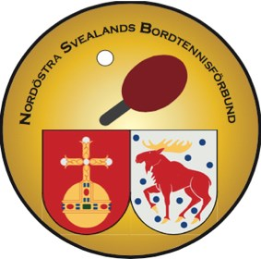**UNGDOMSTOUREN**

***Nordöstra Svealands Bordtennisförbund och Stratos Enköping BTK bjuder in till säsongens första ungdomstour. Tävlingen spelas i Enköping***

**Lördagen 22 oktober**

**Spelplats: Idrottshuset i Enköping, Torggatan 2A**

**Anmälningsavgift: 120kr**

**Preliminärt TIDSPROGRAM**

**Lördag förmiddag Start 09.00, avprickning senast 08:30**

Div: 1, 5, 6

**Lördag eftermiddag Start 13.00, avprickning senast 12:30**

Div: 2, 3, 4, 5-6 flickor

Spelarna dömer själva i både poolspel och slutspel.

INGEN COACHNING ELLER TIMEOUT TILLÅTEN I UNGDOMSTOUREN

Flickor får köra både flickklass samt vanligt divisionsspel även på fm.

Sista anmälan är 9 oktober och sker till [noskansli@sbtf.se](mailto:noskansli@sbtf.se) (Vi ser gärna att klubbarna gör en samlingsanmälan på spelarna). Namn, personnummer, klubb.

D-Licens krävs.

Efteranmälan kan göras i mån av plats.